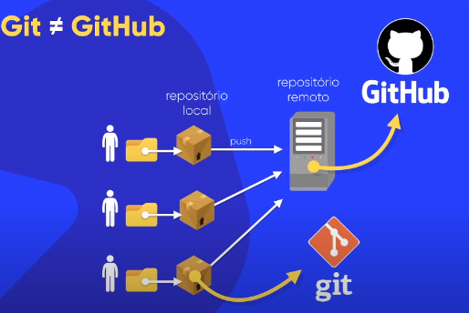
REVISÃO 1

Git vs GitHub
Git é um software de controle de versão (VCS) ou SCM (Source Code Manager) que roda localmente e GitHub é uma rede social para programadores.

Git
Git pode versionar outras coisas além de código, porém seu principal uso é esse.

Tipos de versionadores
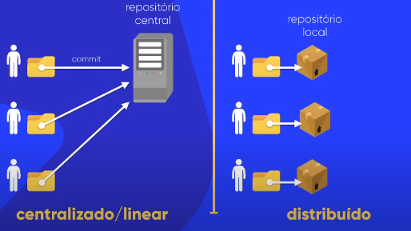

Repositório remoto
Para possibilitar que os repositórios locais se comuniquem é utilizado um repositório remoto, o repositório remoto tem como função gerenciar pushs.

Arquivos
O git trata os arquivos como ‘imagens’, toda vez que o git salva um arquivo com commit o git tira uma foto dos arquivos e armazena uma referência para o conjunto de arquivos. Quando os arquivos não são modificados eles não os armazena novamente, mas guarda um link para a imagem.
Git não rastreia todos arquivos de um repositório, para que o git rastreie um arquivo ele deve ser adicionado a lista de rastreio com git add.

Quase Todas as Operações são Locais
A grande maioria das operações de git são locais, isso quer dizer que não há latência. Quando git log é usado ele só faz uma consulta local, sem servidor, sem acessar a rede.

Checksum e hash SHA-1
Todos arquivos do git passam por uma soma de verificações (checksum) antes de serem armazenados. Isso torna impossível modificar o conteúdo de um arquivo sem que o git saiba e também impossibilita que ocorra perda de informações ou violações de integridade sem que o git detecte.
O mecanismo usado para fazer o checksum é chamado hash SHA-1. É uma sequência de 40 caracteres hexadecimais que é calculada com base no conteúdo do arquivo, a hash SHA-1 é usada como um identificador de commits e outras coisas.

Os Três Estados
Os arquivos que já foram commitados antes podem estar em 3 estados principais: commited, staged e modified.
- Commited: Os dados estão armazenados e não foram modificados
- Modified: O arquivo foi alterado, mas não commitado
- Staged: O arquivo foi marcado como parte do próximo commit (git add)

As Três seções
O três estados nos levam a 3 seções principais de um projeto git: o .git directory (repositório), a staging area e o working directory.

.git directory
É o local onde o git armazena metadados e o banco de dados de imagens do repositório local, é basicamente a ‘cópia’ dos arquivos. É a parte mais importante do git e é o que é copiado quando ocorre git clone.

Staging area
É um arquivo que contém informações sobre os arquivos que entrarão no próximo commit. Também pode ser chamado de índice (index).

Working directory
É uma cópia da versão do projeto que é obtida através dos arquivos do banco de dados, ou seja, são os arquivos que estão sendo modificados pelo programador.

Fluxo de trabalho do git
- Os arquivos são modificados no working directory
- As imagens dos arquivos são mandadas para a staging area com git add
- Os arquivos são commitados e armazenados no repositório .git

Criando um Repositório Git

Git init
Quando o repositório é criado com git init nenhum arquivo é adicionado a staging area e isso deve ser feito manualmente, dar git commit sem arquivos não resultará em nada.

Git clone
Git clone recebe uma cópia do projeto e uma cópia de todos arquivos do git, isso quer dizer que ele recebe o histórico de versões.
É possível usar outros protocolos de transferência além de http e https, basta adicionar o protocolo no url.

Arquivos rastreados e não rastreados (tracked/untracked) e peculiaridades de git add
Um arquivo rastreado é um arquivo que foi incluído em qualquer commit anterior ou está na staging do próximo commit, um arquivo não rastreado é um arquivo que nunca foi commitado ou staged.
Toda vez que um commit ocorre a staging area é limpa, ou seja, é necessário adicionar arquivos a staging toda vez que for commitar.

Git add
Coloca a imagem do arquivo no próximo commit do jeito que ele está no momento, isso quer dizer que se ocorrer um git add e depois um arquivo for modificado as novas modificações não irão para o próximo commit sem que git add seja usado novamente, quando isso ocorrer o arquivo aparecerá no git status como staged e unstaged.

Git status
Mostra o estado atual dos arquivos (staged, modified, untracked, etc). Possui uma versão mais simples e menos verbosa ‘git status -s’, os estados de git status -s são:
- ??: untracked
- A: staged
- M: modified
- MM: staged e unstaged

Ignorando Arquivos
O arquivo .gitignore é usado para ignorar arquivos, ele segue algumas regras e usas padrões de nome de arquivo para definir quem ignorar.
É possível ter um .gitignore para todo o repositório, ter vários .gitignores para cada subdiretório e um principal ou apenas vários .gitignores por diretório.
As regras do arquivo são:
- Linhas em branco ou começando com # são ignoradas.
- São usados padrões de nome de arquivo para se referir aos arquivos
- Você pode iniciar padrões com uma barra (/) para evitar recursividade.
- Você pode terminar padrões com uma barra (/) para especificar um diretório.
- Você pode negar um padrão ao fazê-lo iniciar com um ponto de exclamação (!).

Padrões de nome de arquivo
É como regex simplificado, quando um padrão começa os operadores são:
- * busca por zero ou mais caracteres por vez (ex: *.[abc]). Intervalos regex podem ser usados (*.[a-z]).
- ? busca por um caractere (ex: ?.a)

Git Diff
É usado para ver exatamente quais linhas foram modificadas em um ou em todos arquivos. + é uma linha nova e – é uma linha removida.
- Se usado sem params (git diff) compara alterações do working directory que ainda não foram staged com o que está staged, ou seja, compara alterações que ainda não foram git add com alterações que já foram.
- Se usado passando –staged como param (git diff –staged) compara alterações do stage com o último commit

Git commit
O parâmetro -a de git commit faz que com que todas mudanças sejam staged e commitadas ao mesmo tempo, é como usar git add * e git commit -m em um só comando. A sintaxe é: git commit -a -m ‘mensagem’.

Removendo Arquivos
Se um arquivo for removido do diretório pelo usuário ele aparecerá como “Changes not staged for commit” no git status.
Para remover um arquivo ou pasta efetivamente é necessário que ele seja removido dos arquivos rastreados. Usar git rm faz isso e exclui o arquivo, da próxima vez que ocorrer um commit. Também é possível usar padrões de nome de arquivo e pastas com git rm.
Se um arquivo no stage for alvo do git rm o comando não funcionará, é necessário usar -f para forçar.
O parâmetro –cached de git rm faz com que o arquivo seja untracked e ignorado, sem removê-lo do HD.

Renomeando Arquivos
Git consegue detectar automaticamente quando um arquivo é renomeado, porém é possível fazer o processo pelo git usando o comando ‘git mv arq_origem novo_nome’.

Revisão 2 – GIT Log

Git Log
Retorna o histórico de versões e outros dados de um arquivo ou do repositório, por padrão (sem passar params) retorna do commit mais recente ao mais antigo e informa: data, autor, a hash SHA-1 e a mensagem do commit.
Para sair do git log e do git diff pressione Q.

-n
Retorna apenas os n últimos commits no git log.

-p
O parâmetro -p retorna os commits e seus diffs, é normalmente usado com -2 ou -1 para mostrar a apenas o último/dois últimos commits. A sintaxe final é ‘git log -p -2’.

--stat
Mostra o log e abaixo de cada commit mostra uma lista dos arquivos modificados, quantos arquivos foram modificados e quantas linhas nestes arquivos foram adicionadas/removidas.

--pretty=’valor’
Permite mudar o formato de exibição do git log e outras coisas.

Limitando o retorno do git log
Além de -n também possível filtrar os commits que serão retornados é possível usar:
- Um filtro de data com –since=’data’(desde) e –until=’data’(até). Since e until suportam expressões (2.weeks), datas no formato YYYY-MM-DD e datas relativas (como "2 anos 1 dia 3 minutos atrás").
- Um filtro para quem fez o commit com –author=’nome’ para limitar por autor
- Um filtro de keywords com –grep
- Um filtro de quais conjuntos de caracteres foram modificados com git log -S (git log -SnomeDaFuncao).
- Um filtro de caminho de arquivo com --’directory/’
Todos os filtros acima podem ser combinados entre si

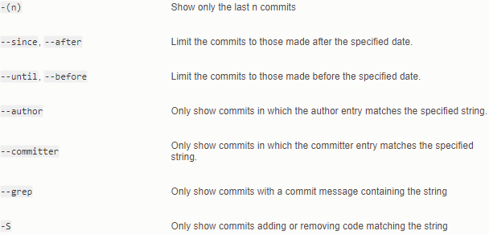
Desfazendo coisas
A única área onde é possível realmente perder trabalho ao errar é essa, então é necessário ser cuidadoso.

Git commit --amend
Quando um commit é feito por engano ou feito muito cedo é possível corrigi-lo com git commit –amend m “msg”, esse comando refaz o último commit adicionando a ele o que está no stage ou modifica a mensagem do último commit se o stage está vazio.
Para manter a mensagem basta usar –no-edit.

Git reset HEAD file
Move o HEAD e o branch do arquivo para um commit específico, o passar ‘HEAD .’ como param reseta todos arquivos para o último commit e passar HEAD~1 reseta o HEAD para o penúltimo commit.
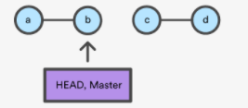

Git checkout – file
Move o HEAD de um arquivo para um commit anterior sem mover o branch, o param git checkout HEAD~ volta todos arquivos para penúltimo commit, para voltar ao commit mais atual usar git checkout master.
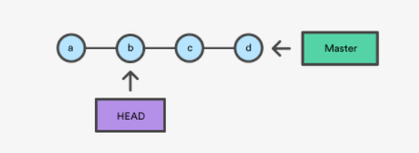

Revisão 3 – Gerenciamento de repositórios remotos
Os repositórios remotos são quaisquer repositórios do git hospedados em um ou mais servidores remotos como GitHub. Eles trabalham com pushing (enviar dados) e pulling (obter dados).
Gerenciar repositórios remotos inclui saber como incrementá-los remotamente, remover os que não são válidos, gerenciar vários branches(ramos), definindo-os como rastreados ou não e outras coisas mais.

Exibindo repositórios remotos conectados com git remote
Git remote mostra o nome abreviado de todos repositórios remotos conectados ao repositório local, se um repositório foi clonado (git clone) ele deve ter, pelo menos, o repositório do qual ele foi clonado chamado origin.
O parâmetro -v mostra as URLS associadas aos repositórios e o apelido do repositório. Sempre é possível obter PULL de um repositório conectado, mas nem sempre é possível obter PUSH.

Adicionando repositórios remotos com git remote add
Além de mostrar os repositórios git remote pode adicionar e apelidar um repositório remoto, com ‘git remote add apelido URL’ (ex: git remote add meuRepo https://github.com/myUser/myRepo).
Ao usar git fetch o repositório remoto adicionado estaria disponível em apelido/master e é possível se referir a ele usando o apelido em vez da URL.

Buscando e Obtendo de seus Repositórios Remotos com git fetch e git merge
Git fetch nomeDoRepo vai até o repositório remoto e baixa os arquivos dos branches que ainda não existem sem dar merge, os branches baixados ficam disponíveis em nomeDoRepo/nomeDoBranch.
Git pull nomeDoRepo também baixa os arquivos dos branches de um repositório remoto, porém ele dá merge nos arquivos, é o equivalente a git fetch + git merge.

Fazendo Push
Git push nomeDoRepo Branch checa se o repositório já não está atualizado e faz um push (envia dados) a ele, se só existe um repositório configurado e deseja-se usar o branch master não é necessário passar parâmetros (git push).
O comando só funciona se o usuário possui permissões de escrita no repositório e se o repositório local está up to date com o repositório remoto.
git push origin master sempre é usado quando se quer dar push num repositório clonado pela primeira vez,

Inspecionando um repositório remoto com git remote show
git remote show nomeDoRepo é usado para mostrar as informações de URL configuradas, dos branches e dos repositórios configurados para push/pull (se estão up to date etc).

Remover e renomear repositórios remotos
Git remote rename nomeDoRepo novoNome renomeia o apelido de um repositório já configurado, isso também muda as referências, o que era referido como nomeDoRepo/master vira novoNome/master, por exemplo.
Git remote remove nomeDoRepo e git remote rm nomeDoRepo são usados para remover repositórios.

Criando Tags
O git tem uma funcionalidade chamada Tag que marca pontos específicos da história de um repositório como importantes. Normalmente isso é usado para marcar onde foram feitos releases.

Listando Tags
Git tag lista todas as tags do repositório em ordem alfabética, ele pode receber o parâmetro -l seguido de uma string para buscar com um padrão específico, exemplo: git tag -l “v1.8.5*” busca todas tags com nome v1.8.5 seguido de algo, como v1.8.5-rc0.

Criando Tags
Existem dois tipos de tags, leves e anotadas, uma tag leve apenas aponta para um commit (guarda seu hash SHA-1), enquanto tags anotadas são objetos do DB com sua própria hash SHA-1, nome, e-mail, data e uma mensagem de tag.

Criando Tags Anotadas
git tag -a nomeDaTag -m “message” cria a tag e a mensagem a partir do último commit, se a mensagem não for especificada o git abre o editor e pede uma mensagem. Para ver os detalhes da tag e o commit em que ela foi criada basta usar git show nomeDaTag.

Criando Tags leves
git tag nomeDaTag cria uma tag de tipo leve a partir do último commit, usar git show só mostrará as infos do commit. É importante notar que não se deve passar -a, -m ou -s como param.

Criando tags em commits anteriores
Para criar uma tag leve ou anotada em um commit anterior basta adicionar toda a hash ou uma parte dela no comando git tag (git tag nomeDaTag hash).

Compartilhando tags no git push
Por padrão o comando push não envia as tags ao servidor remoto, para fazê-lo é necessário enviá-las de maneira explicita com o comando git push origin nomeDaTag.
Para enviar todas as tags que não foram enviadas ao mesmo tempo é usado o param –tags (git push origin –tags).

Tags e Branches
Não é possível realizar o checkout de tags. Se for preciso usar a mesma tag em outro branch, é possível criá-lo com uma tag git checkout -b nomeDoBranch nomeDaTag.

Apelidos Git (alias)
Git não tem autocomplete para comandos, porém, é possível criar um apelido para qualquer comando usando git config --global alias.APELIDO COMANDO. Por exemplo, usar o comando ‘git config --global alias.ci commit’ fara com que o comando commit seja apelidado de ci, então o apelido será $ git ci -m ‘msg’.
Essa função é útil para aumentar a produtividade através da compressão de comandos.

Revisão 4

Git Branching
Branching é sair da linha de commits principal de desenvolvimento e continuar trabalhar numa paralela sem afetar a principal.
Para entender branching é necessário entender como git armazena seus dados, git armazena cada arquivo através de snapshots (cópias de estado em um determinado ponto no tempo), os snapshots são chamados de blobs.

Como o git armazena dados
Quando o git commit é usado é criado um objeto que aponta para uma árvore de blobs, guarda as informações sobre o autor, a mensagem e aponta para o(s) commits(s) anterior(es) chamados de pai(s).
O pai de um commit não existe se ele é o primeiro commit, é o elemento anterior se é um commit normal ou são todos os commits dos branchs se o commit é um merge.
Git cria os arquivos do banco da seguinte forma:
- Os arquivos são staged, ocorre o checksum, uma hash individual é gerada para cada arquivo (blob) e a partir dessas hashs é gerada a hash SHA-1 do commit.
- Ocorre checksum nos subdiretórios e uma árvore com os blobs é criada
- Um objeto commit com metadados e um ponteiro para a árvore é criado

Representação dos ponteiros de commits
O commit aponta para o anterior e para a tree de blobs.
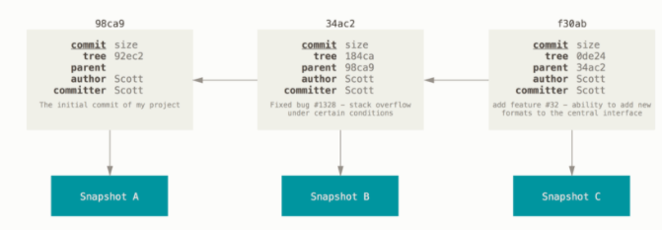

Representação dos commits, da árvore e dos blobs
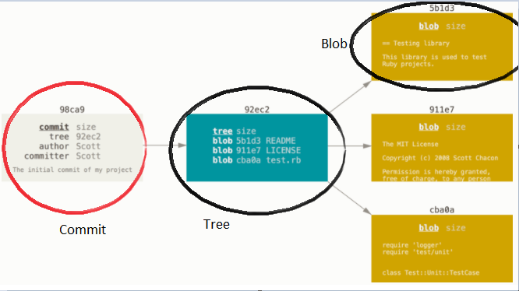

Branchs
Um branch é um ponteiro que aponta para um commit em específico. Master é o branch padrão, ele não possui nada de especial, só possui um ponteiro automático para o último commit e é criado quando git init é usado.
Dada a simplicidade de se criar branches criar branchs é um recurso barato (apenas 41bytes).
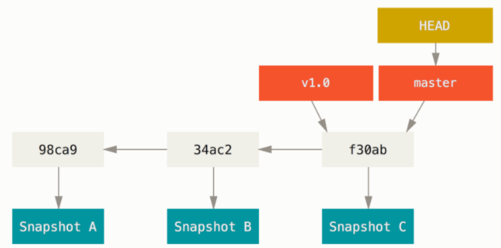

Criando um branch novo
Quando git branch nomeDoBranch cria um branch que aponta para o commit atual. O comando git checkout -b nome cria e muda de branch ao mesmo tempo.
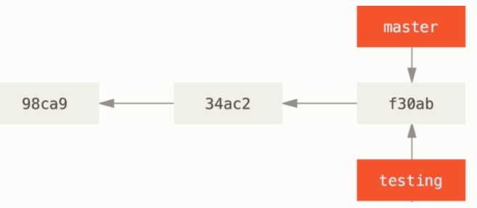

Movendo entre branches
Um ponteiro chamado HEAD aponta para o branch ativo, é possível checar o branch ativo com git log pela saída ‘HEAD -> ativo, outros branchs no commit’, git log também mostra para qual commit cada branch aponta.
O comando git checkout nomeDoBranch move o HEAD de um branch para outro. Quando o ponteiro se move os arquivos do branch atual são carregados e se git não puder fazer isso ele não mudará de branch.
Quando se troca de branch master fica parado no último commit, mesmo que ocorra um commit no branch ativo ou que git checkout master seja usado, isso possibilita modificar sem mexer no branch principal.
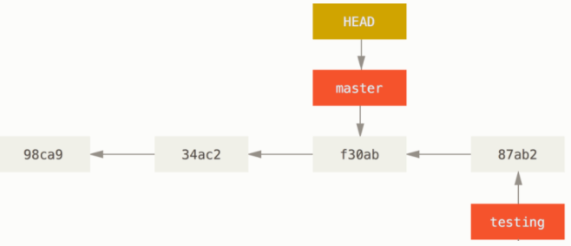

Branchs divergentes
Ao efetuar mudanças em um branch, mudar para outro e efetuar mudanças nesse branch as mudanças nos dois branchs ficarão isoladas e é necessário dar merge nelas. git log --oneline --decorate –graph é usado para mostrar onde os branchs começaram a divergir.
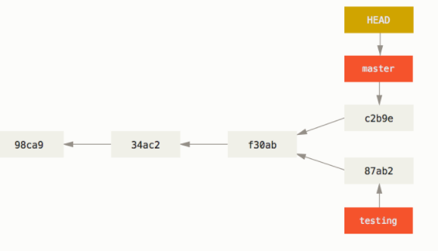

Branchs na prática
Os branchs são muito úteis no dia a dia do desenvolvedor, é possível desenvolver um aplicativo de modo que as alterações, correções e etc são feitas em branchs secundários enquanto e o deploy ocorre no master.
A única coisa a se preocupar nesse cenário é o fato de que o git não deixará dar checkout enquanto o stage de um branch tiver commits conflitantes e para evitar esse problema basta não dar checkout com o stage cheio.
Como criar um branch é um processo barato, é possível criar vários branchs que vão conter mudanças e trabalhar neles paralelamente.

Git merge
Git merge nomeDoBranch da merge em um branch com o branch ativo sem deletá-lo, se o branch ativo é apenas um branch que aponta para commits anteriores (não possui divergências) o ponteiro do branch ativo é simplesmente movido (aparece fast-forward ao dar merge).
Quando os branchs possuem uma ancestralidade diferente(como ocorre na imagem com C5 e C4) e não têm conflito git cria um commit especial, chamado commit de branch que guarda uma referência para o último commit dos dois branchs.
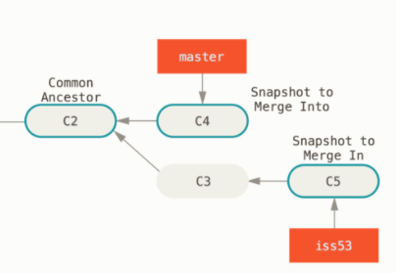

Commit de branch (C6)
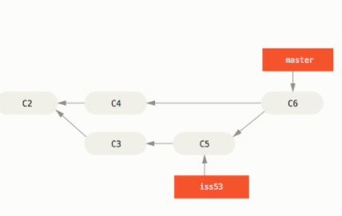

Conflitos de merge
Quando a mesma parte do mesmo arquivo é modificada em branchs diferentes ocorrem conflitos de merge. Ao dar merge será mostrada uma mensagem com os nomes dos arquivos conflitantes e o merge será pausado até a resolução do conflito (git status dará o status de unmerged).
Ao abrir os arquivos aparecerá algo como na imagem e em cima estão as opções de resolução de conflito, é possível editar manualmente ou modificar o texto e não usar nenhuma das opções. Após resolver o conflito basta dar git add e commit para o git reconhecer a resolução.
Outra opção é usar uma ferramenta gráfica para resolução, é possível usar git mergetool, opendiff e outra mais.
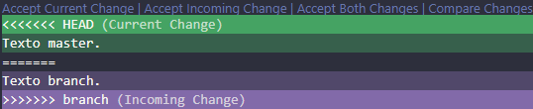

Git branch -d
Git branch -d nomeDoBranch deleta um branch de maneira permanente. Ao deletar um branch não merged o git dará erro, para deletá-lo use git branch -D.

Ferramentas para gerenciar branchs
- git branch: lista todos branchs e marca o ativo com *
- git branch -v: lista os branchs e seu último commit
- git branch –merged e git branch –no-merged: O primeiro comando lista os branchs merged e o segundo os não merged com o branch atual. É possível passar o nome de um branch para fazer a verificação usando ele como param.

Revisão 5

Workflows de branchs
Existem várias formas de se trabalhar com branchs . As mais comuns são:

Long-Running Branches
É um workflow onde existe um branch principal (normalmente o master) que contém a versão estável do código e existe outro branch (long-running) chamado next ou develop que possui vários commits a frente do master e é usado para testes de estabilidade no código, quando o código está estável esse branch é merged no master.
Ainda é possível usar long-running branches paralelos ao develop, de modo a criar mais camadas de estabilidade.
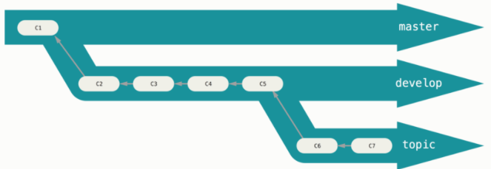

Topic Branches
Um topic branch é um branch de curta duração que é usado para criar uma feature específica, resolver um issue, etc. Normalmente são criados vários topic branchs que são usados de maneira paralela e merged com o master ou o develop/next quando necessário.
Um uso prático de um topic branch é criar vários branchs para resolver um problema de uma maneira diferente e dar merge no mais adequado.

Branchs Remotos
Referências remotas são ponteiros (tags, branchs, etc) nos repositórios locais para os repositório remotos, é possível ver a lista de referências com git ls-remote nomeDoRepo ou git show nomeDoRepo, o modo mais comum de se usar referências remotas é para usar remote-tracking branches.

Remote-tracking branches
São referências locais para o estado de branchs remotos, o ponteiro não pode ser movido manualmente, mas ele se move sempre que ocorre alguma comunicação com o branch remoto.
É possível ver o estado do branch remoto acessando nomeDoRemote/nomeDoBranch (origin/master), por exemplo, para ver o estado atual (se houve algum commit, etc) do branch master no repositório origin basta dar git branch origin/master.
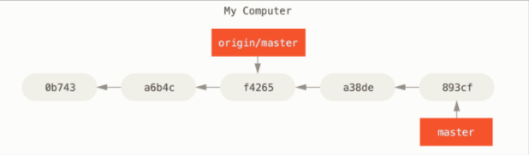
Caso tenha ocorrido alguma mudança no master remoto (como na imagem) basta usar git fetch origin para sincronizar.

Push de branchs
Quando git push é usado, os branchs não vão junto, para fazer upload de um branch é necessário fazer isso explicitamente com git push nomeDoRemote nomeDoBranch ou com git push nomeDoRemote nomeDoBranch: NovoNome, para subir o branch com um nome diferente.

Fetch de branchs
Quando fetch (git fetch nomeDoBranch) é usado em um branch remoto ele não faz uma cópia local do branch, mas cria uma referência local para ele, em outras palavras não é possível modificar o branch, apenas acessá-lo com remote/branch.
Para tornar o branch acessível é necessário dar merge nele como um branch local usando git merge novoBranch remote/branch.

Pull de branchs
Para dar pull em um branch remoto basta usar o comando passando o nome do branch remoto, o processo é o mesmo de um pull normal e o merge ocorrerá no branch ativo.

Tracking Branches
O branch local que é rastreado por um branch remoto (upstream branch) é chamado de tracking branch (branch de rastreamento). Os tracking branchs tem um relacionamento direto com um remote, então ao dar git pull ele saberá para qual remote dar fetch e merge.
Por padrão o git torna o master como tracking branch do repositório origin, mas é possível transformar qualquer branch local em um tracking branch, basta usar o comando git branch -u nomeDoRemote/nomeDoServer, -u é forma reduzida de –set-upstream-to.
Para ver os tracking branchs ativos, seus repositórios e os metadados normais de git branch basta usar git branch -vv.

Deletando um remote branch
O comando git push –delete nomeDoBranch deleta um branch remoto. O branch não é deletado de fato até o GC passar por ali (torna fácil recuperar os dados), porém o ponteiro é deletado.

Rebasing
Além de merge existe outra forma de integrar mudanças de um branch no outro, o rebasing (git rebase nomeDoBranch). A diferença de rebasing para merge é que quando existem dois branchs divergentes e merge é usado ele cria um commit de união entre os últimos commits, enquanto rebasing aplica os commits (mudanças) de um branch em outro criando uma linha do tempo totalmente linear.

Merge
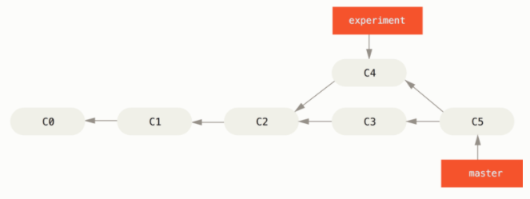

Rebasing
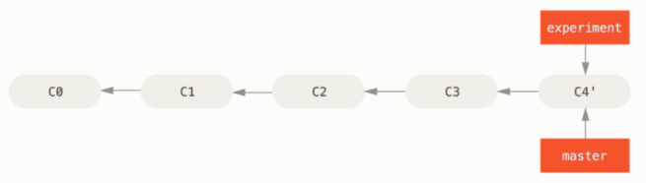

Como rebasing funciona?
Ele guarda as diffs dos branchs alvos do rebasing em um arquivo temporário, reseta o branch que chamou o rebasing para o último commit em comum dos branchs e depois aplica as mudanças do arquivo temporário nesse branch de maneira ordenada.
Dado seu funcionamento, rebasing deixa a história do branch que usou o comando linear, isso o torna muito útil em repositórios onde o dev cria algo e um outro alguém aprova mudanças (como repositórios open-source), a pessoa que está gerenciando não precisa se preocupar com merges, já que é possível desenvolver num branch paralelo ao master e dar rebase para um histórico limpo.

Como usar rebasing na prática
O melhor modo de usar rebasing é, a partir de um branch secundário, dar rebase com o master, depois dar merge (fast-forward) a partir do master.
Outra forma de se usar rebasing é para dar merge em topic branch de um outro topic branch, algo como:
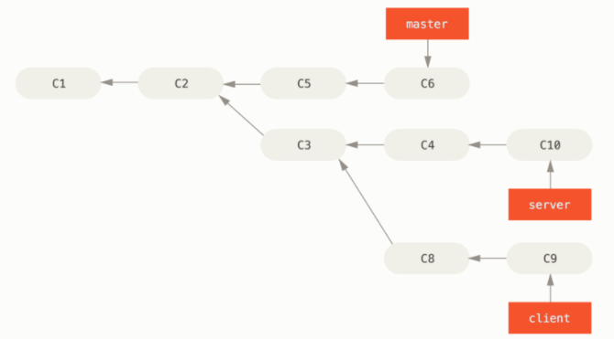
Client é topic branch de server, que também é um topic branch, usar git rebase --onto master server client fará com que o git encontre o commit no qual client diverge de server e dá merge com master, como se client fosse topic dele.
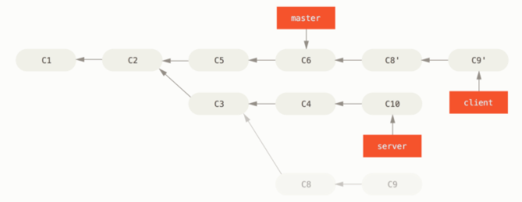
A regra de ouro para dar rebasing é:
- Não dar rebase em branchs que contém commits que existem fora do repositório local (no remote)

Revisão 6– GitHub

Fork
Um fork é copiar um projeto de um namespace (usuário) para outro sem que a cópia interfira com o original.
Depois de dar fork e alterar o dev pode fazer um pull request e pedir autorização para aplicar suas mudanças ao repositório original.

Fluxo do github
O GitHub é baseado em pull requests. O repositório principal é compartilhado entre colaboradores e cada colaborador faz seu trabalho em topic branchs e depois faz um pull request ou dá merge o fluxo consiste em:
- Fazer fork do projeto
- Criar um topic branch para alterações a partir do master
- Fazer commits
- Fazer push do topic branch para o fork no github
- Abrir um pull request
- O proprietário pode fazer merge, fechar ou comentar o pull request

Pull request
Quando o topic branch é pushed para o projeto do fork aparece um botão “Comparar e dar pull request” na página do repositório, ao clicar no botão será pedido título e descrição para o pull request, além disso será mostrada uma tela com os commits e seus diffs para o master atual.
Quando o processo de criar o pull request é terminado é criada uma página de discussão e as pessoas com acesso ao repositório podem deixar comentários.
As discussões são úteis para possíveis melhorias no pull request, ao modificar, commitar e dar um git push no repositório do fork o pull request também é atualizado (adicionar commits a um pull request não gera notificações).
Este é o workflow que a maioria dos projetos no GitHub usa. Topics branchs são criados, Pull Requests são abertos neles, uma discussão começa, possivelmente mais trabalho é feito na branch e eventualmente a requisição é fechada ou sofre merge.

Pull requests e conflitos
Quando um pull request causa conflitos o criador é notificado de que o pull request não é um merge válido e o GitHub pedirá as pessoas com permissão de escrita no repositório de fork resolvê-los.

É possível resolver o problema de duas formas:
- Dar rebase com o branch principal
- Dar merge no topic branch com o branch principal

Referenciando pull requests
Os pull requests e as issues são identificadas por identificadores numéricos únicos, para referenciar um pull request ou uma issue basta usar #número ou username/repositório/#número para referenciar a issue ou pull request de outro repositório.
Mesmo que um pull request seja fechado/merged ele ainda será acessível.

Markdown aprimorado
A linguagem de marcação do GitHub pode ser usada em praticamente qualquer caixa de texto, elas podem ser úteis quando comentando criando um pull request.

Gerenciando repositórios

Gerenciando colaboradores
Para adicionar ou remover um colaborador a um repositório com direito de leitura e escrita (push acess) vá em configurações > colaboradores e digite um username no search box.

Gerenciando pull requests
Um pull request pode vir de 2 lugares, de um fork do repositório ou de um branch no mesmo repositório. A única diferença é que os pull requests do fork geralmente vem de pessoas que não tem permissões no repositório.

Dando merge
Se o pull request for aceito é necessário dar merge nele, é possível fazer isso de duas maneiras:
- Dar merge localmente com git pull remoteURL branch
- Adicionar o fork como remote e dar fetch + merge
- Clicar em ‘merge pull request’ e dar um merge direto no remote (sempre criará um commit)

Pull requests em pull requests
É possível fazer pull requests em praticamente qualquer coisa até em mesmo em outros branchs ou pull requests (basta clicar em editar ao abrir o pull request)

Arquivos especiais
Existem arquivos especiais num repositório GitHub, eles são:

README
O git tentará renderizar qualquer arquivo README no repositório (independente de MIME), o README.md suporta algumas tags HTML sanitizadas.

CONTRIBUTING
O arquivo CONTRIBUTING (qualquer extensão) é mostrado sempre que alguém vai abrir um pull request, ele é útil para informar possíveis contribuidores sobre os pull requests.

Administração de projetos

Mudando o branch padrão
O branch padrão é o branch principal do repositório, no qual todos commits/pull requests são aplicados, para alterar o default branch vá em Settings > Branches.

Transferindo um projeto
Para transferir um projeto de namespace basta ir em Settings e descer a página até a danger zone.

Issues
Issues são uma forma de reportar problemas em um projeto no github, quando um issue é apontado é comum que outros programadores auxiliem a resolver o problema através da seção de comentários.
Para abrir o issue da maneira correta é necessário pesquisar se a issue já não existe e dar o maior número de detalhes possíveis, com fotos, códigos de erros e etc.

Gerenciar issues
A partir da página do repositório é possível excluir, transferir de projeto ou fechar issues.

Repositórios
Um repositório é uma estrutura que organiza os projetos, atualmente todas as contas podem ter repositórios públicos e privados ilimitados, porém, os repositórios privados com mais de 3 pessoas contribuindo ao mesmo tempo são pagos.

